**План – конспект урока геометрии в 8 классе**

**на тему «Площадь многоугольника »**

**Цели урока:**— обобщить знания о площадях многоугольников; — расширить и углубить знания в ходе творческой работы; — вызвать интерес детей к занятию, показать связь изучаемого материала с жизнью

http://gigabaza.ru/images/18/34657/m281b8ff1.pnghttp://gigabaza.ru/images/18/34657/m281b8ff1.pnghttp://gigabaza.ru/images/18/34657/m281b8ff1.pnghttp://gigabaza.ru/images/18/34657/m281b8ff1.pnghttp://gigabaza.ru/images/18/34657/m281b8ff1.pnghttp://gigabaza.ru/images/18/34657/m281b8ff1.png**Задачи урока:**

* *образовательные* – научить учащихся применять формулы для вычисления площадей параллелограмма, треугольника, трапеции ; выработать навыки точного счета при решении практических задач;
* *развивающая* – развитие логического мышления учащихся;
* *воспитательная* – выработать целеустремленность, организованность, положительное отношение к труду.

**Тип урока:** урок закрепления.

**Форма проведения урока:**деловая игра.

”.

**Методы:**словесные, наглядные, практические,

**Ход урока**

1**. Оргмомент**

.Учитель: Ребята, мы завершаем работу над темой «Площади многоугольников». Давайте вместе поставим задачи сегодняшнего урока: — повторить формулы площадей, — решить задачи с применением этих формул, — узнать, как изучаемый материал связан с жизнью, — понять, в каких нестандартных ситуациях могут пригодиться наши знания.

**Правила игры.** Учащиеся разбиваются на три бригады. Побеждает в игре та бригада, которая выполнит правильный расчет. Для этого надо знать формулы для вычисления площадей вышеуказанных фигур.

**II. Постановка задачи.**

Учитель объявляет, что сегодня на уроке повторим формулы нахождения площадей изученных фигур

**. Задание 1**

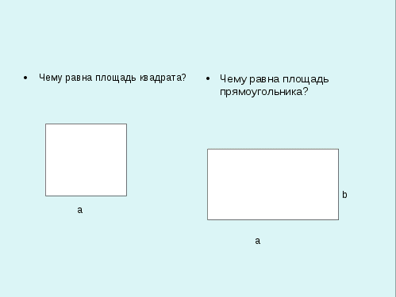

**.**

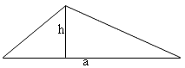 запишите эту формулу площади треугольника

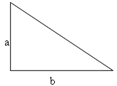 Запишите формулу для вычисления площади прямоугольного

треугольника

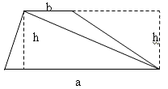

С помощью рисунка найдите площадь трапеции и запишите эту формулу

Задание 2(работа выполняется дифференцированно)

Рис 1- бригада 1 (

Рис2 –бригада 2

Рис 3 бригада 3

Требуется выполнить работу по настилке полов строящегося детского сада. Предлагается произвести настилку паркетного пола в игровом зале размером 5,75? 8м. Паркетные плитки имеют форму прямоугольных треугольников, параллелограммов и равнобочных трапеций. Размеры плиток в сантиметрах указаны на рисунке.

**III.**

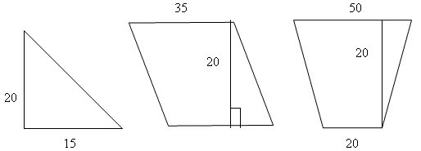

**Задание №3**

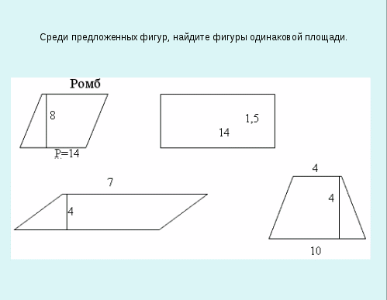

**Задание № 4**

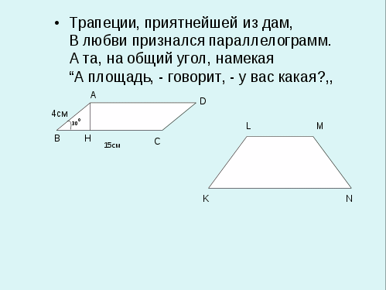

**Задание № 5 (**работа выполняется дифференцированно)

(задание для учащихся 2 и 3 бригады)

№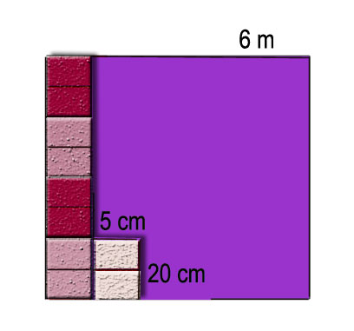5 Пол имеет квадратную форму со стороной 6 м. Сколько надо паркетных дощечек прямоугольной формы со сторонами 5 см и 20 см, чтобы покрыть ими весь пол?

(Задание для учащихся бригады 1)

№5 Сколько требуется кафельных плиток квадратной формы со стороной 20 см, чтобы облицевать ими часть стены, имеющей форму прямоугольника со сторонами 4 м и 2,5 м ?

Знакомство с профессией архитектора

**Архитектор зданий**

|  |  |
| --- | --- |
| Содержание деятельности | 1. Работа архитектора зданий является основной для создания практически всей среды обитания человека: жилых, производственных и общественных зданий различного типа. 2. Создает проект здания выполняет его чертежи, рисунки общего вида здания. 3. Рассчитывает нагрузки на строительные элементы здания, определяет необходимые материалы и размеры строительных элементов. 4. определяет конструкцию фундамента здания в зависимости от характера почвы. |

Задание №6 **(**работа выполняется дифференцированно)

Работа для бригады 1

Участок LDCD надо оградить забором высотой 2 метра.

Сколько упаковок досок нужно приобрести, если в упаковке содержится по 10 досок размером

2 х 0,1 х 0,02?

Задание выполняет Задание выполняет бригада 3

бригада 2

Учитель: **От чего зависит профссиональны выбор?**

Профессиональный выбор зависит:

* + от возможностей каждого (его способностей, трудолюбия, внимательности, сообразительности, темперамента и т. д);
  + от интересов и склонностей;
  + от требований профессии к личности;
  + от возможностей родителей;
  + от востребованности профессии на рынке труда.

**VI. Подведение результатов игры.**

Урок сегодня завершен,  
Но каждый должен знать:  
Познание, упорство, труд,  
К прогрессу в жизни приведут!

**Домашнее задание**

Повторить п.50 – 54

№ 502, № 504, № 512